ОСНОВНОЕ НАПРАВЛЕНИЕ МБДОУ

Осуществление преемственности в дошкольном образовательном учреждении и начальной школе на базе Основной образовательной программы МБДОУ №38
им. Н.К.Крупской

Деятельность ДОУ направлена на реализацию основных задач.
Речевое воспитание дошкольников по обучению двум государственным языкам ЗМР МДОО.
Физическое развитие и оздоровление детей путём удовлетворения естественных биологических потребностей.
Социально – личностное развитие ребёнка, как базис его успешной социально – психологической адаптации в обществе.

Ежегодно воспитатели повышают педагогическое мастерство. Педагогический коллектив владеет инновационными технологиями, использует достижения современной науки и практики, реализуя, активные формы и методы обучения в развитии личности и творческих способностей ребёнка.

СОГЛАСОВАНО: УТВЕРЖДЕНО:
Заместитель руководителя- Председатель Территориальной
Начальник Управления образования профсоюзной организации
Исполнительного комитета ЗМР работников образования и науки ЗМР
______________Р.В. Афанасьева __________Н.Н. Копвиллем

Управление образования Исполнительного комитета Зеленодольского муниципального района Республики Татарстан
Территориальная профсоюзная организация работников образования и науки ЗМР
Муниципальное бюджетное дошкольное образовательное учреждение «Детский сад комбинированного вида №38 им. Н.К.Крупской»

ПРОГРАММА
семинара-практикума воспитателей дошкольных образовательных учреждений ЗМР РТ в рамках работы Клуба молодого педагога «Путь к мастерству» по проблеме:
«Формирования дорожной культуры через игровую деятельность».

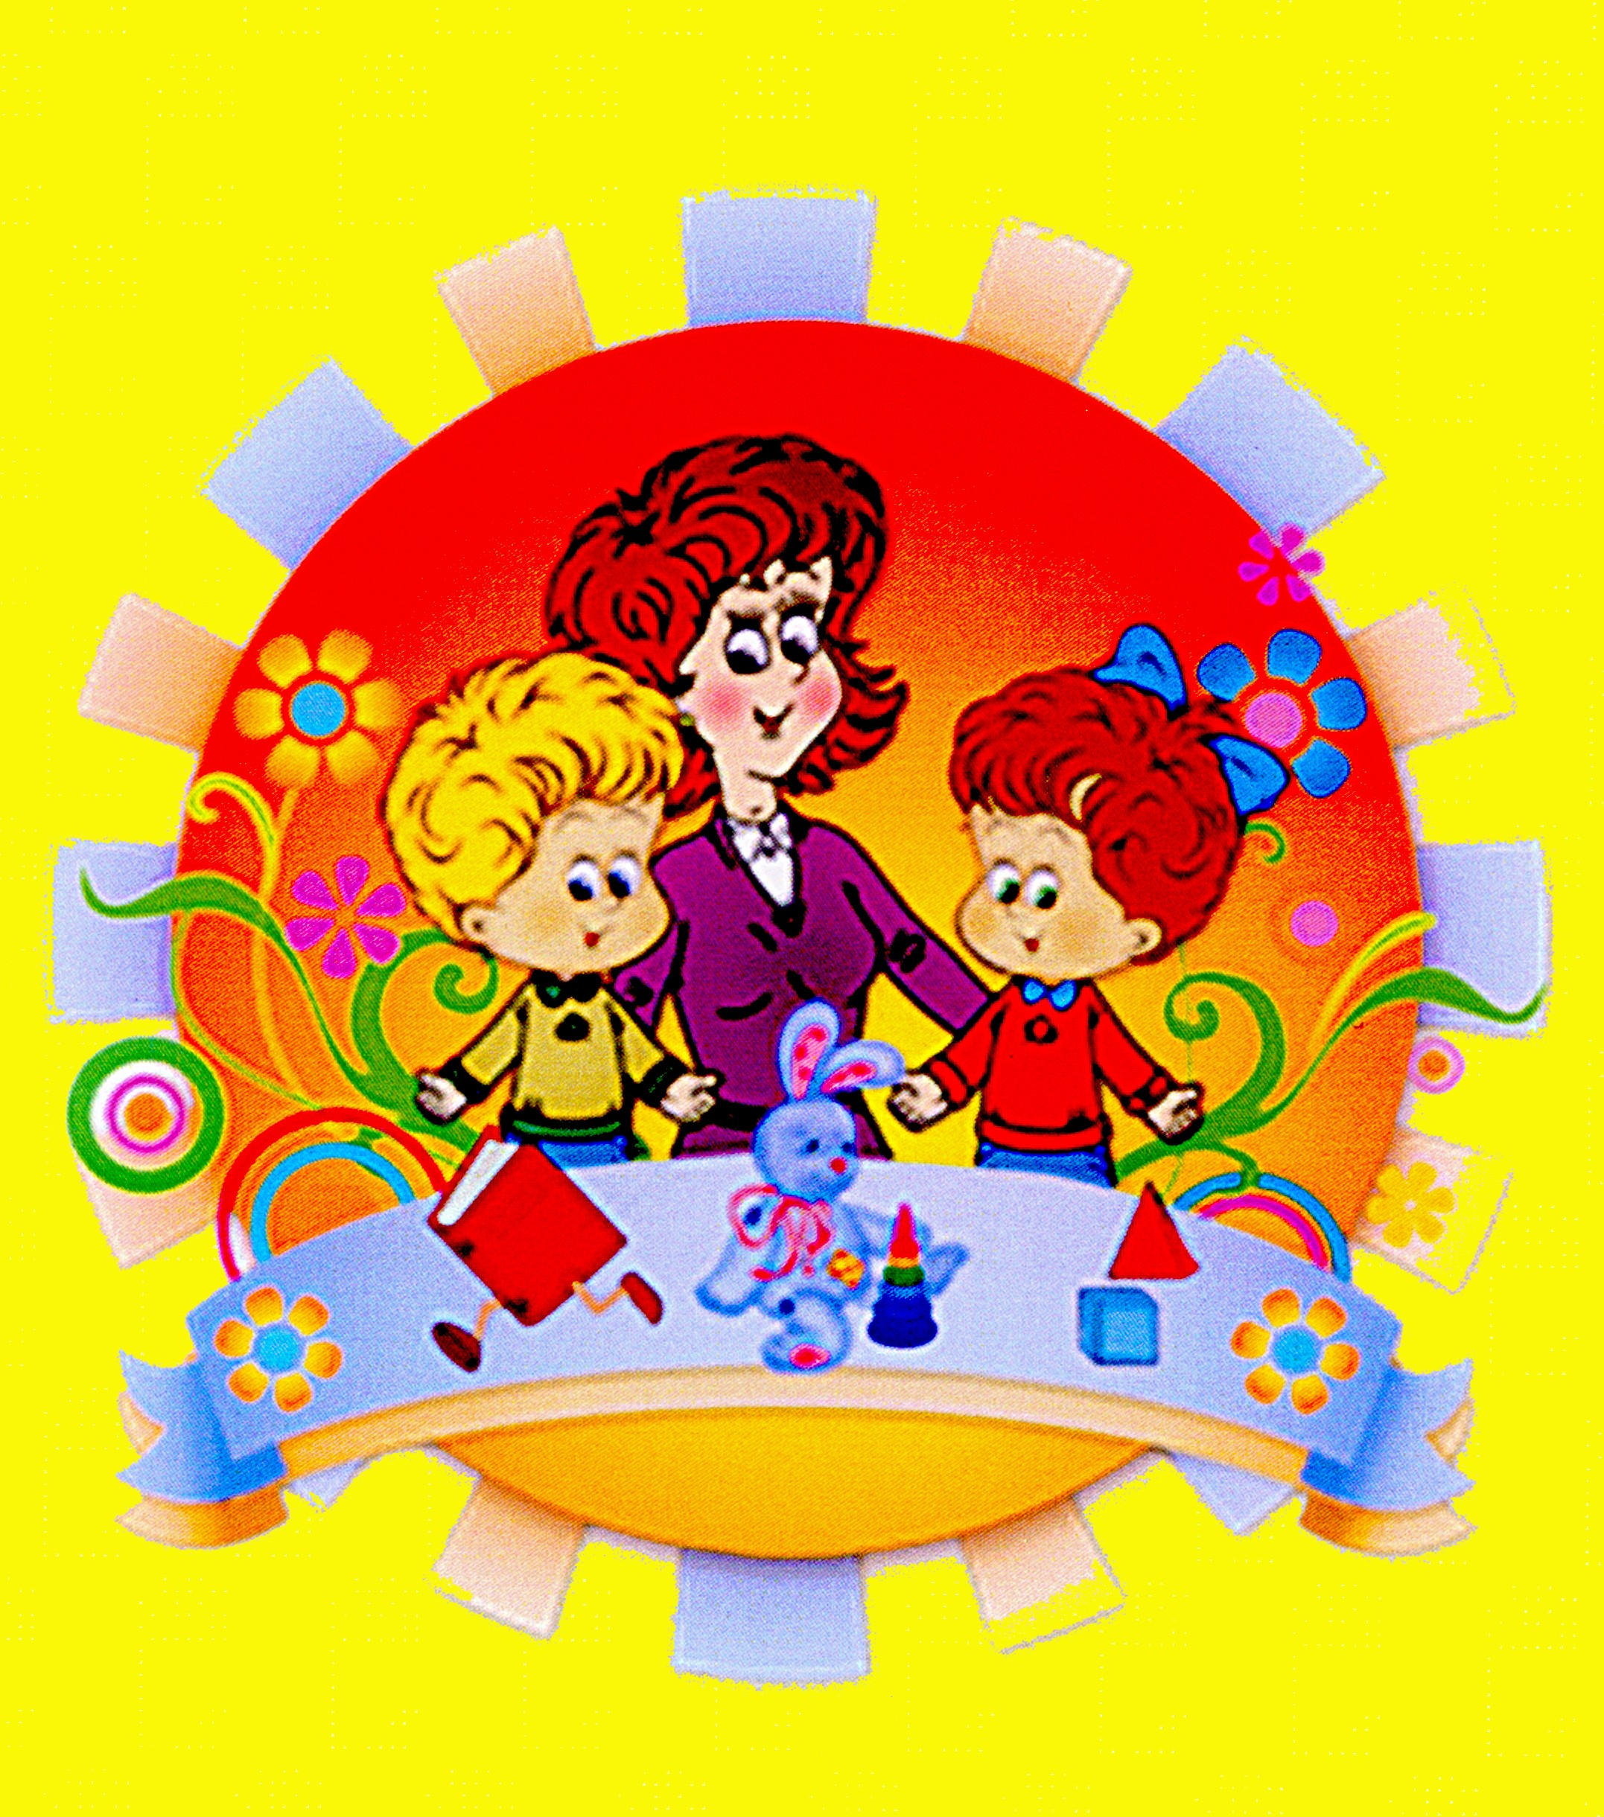

2 декабря 2016года
Место проведения РТ, р-н Зеленодольский пгт Васильево
Привокзальная д.20 МБДОУ №38 им.Н.К.Крупской
Организаторы:
Афанасьева Р. В. – заместитель руководителя-начальник УО ИК ЗМР РТ
С.Ю.Савельева – начальник отдела учебно – методического обеспечения УО ИК ЗМР РТ.
Копвиллем Н.Н. – председатель территориальной профсоюзной организации работников образования и науки ЗМР
Гордеева С. К. – методист отдела учебно – методического обеспечения УО ИК ЗМР РТ.
Тяпкова Н. Г. – заведующий МБДОУ №38 им.Н.К.Крупской
В ДОУ РЕАЛИЗУЕТСЯ:
Основная образовательная программа МБДОУ «Детский
сад комбинированного вида №38 на основе программ:
«Мир открытий» Л.Г.Петерсон, И.А.Лыкова
«От рождения до школы» Т.С.Комарова, М.А.Васильева
Парциальные программы:
«Театр – творчество – дети» Н.Ф.Сорокина
«Музыкальное воспитание в детском саду» М.А.Давыдова
«Развиваем музыкальные способности» Е.Васько
«УМК» З.Ф.Зарипова
Региональная образовательная программа «Радость познания» Р.К.Шаехова
«Программы дошкольных образовательных учреждений компенсирующего вида для детей с тяжёлыми нарушениями речи»
Л.В.Лопатина
Экологическая программа «Наш дом – природа» Н.А.Рыжова

8.30 Встреча и регистрация участников семинара.
9.00 Приветственное слово участникам семинара
Тяпкова Н.Г. – заведующий МБДОУ №38 им. Н.К.Крупской
9.05 Приветственное слово участникам семинара
Копвиллем Н.Н. – председатель СПО
9.10 Презентация ДОУ «Детский сад – второй наш дом» Варфоломеева А.Р.- воспитатель I кв. категории.
Открытые мероприятия для участников семинара.
9.20 «Мы рады вам». Выступление детей подготовительной группы.
А.Ш.Барамыкова – музыкальный руководитель высшей кв. категории, Салимгариева Ф.Х. – воспитатель I кв. категории, Степанова Н.А. - воспитатель высшей кв. категории.
9.35 НОД в первой младшей группе «Красный, жёлтый, зелёный».
Коровникова Г.А. – воспитатель I кв. категории.
9. 50 НОД во второй младшей группе «По дорогам ходит осень, урожай в корзинке носит» (с элементами ПДД). Елистратова Е.Г. - воспитатель I кв. категории, Алёнина И.Г. воспитатель I кв. категории.
10.10 НОД в старшей группе «Все профессии важны?»
Лысова О.Б. – воспитатель высшей кв. категории, Кирилова И.Н. – воспитатель I кв. категории.
10.35 Игротека: «Песочная терапия, как нетрадиционный метод воздействия в работе с дошкольниками в рамках реализации ФГОС» Арешина С.А. – логопед I кв. категории.
10.50 НОД в подготовительной группе «Правила дорожные и героям сказочным тоже знать положено» (с элементами УМК). Степанова Н.А. – воспитатель высшей кв. категории, Замалутдинова С.К. - воспитатель по обучению татарского языка высшей кв. категории.
11.25 Музыкальное развлечение «Федорин огород» (подг.гр.) А.Ш.Барамыкова – музыкальный руководитель высшей кв. категории, Салимгариева Ф.Х. – воспитатель I кв. категории, Степанова Н.А. – воспитатель высшей кв. категории
Стендовый доклад «Нужное из ненужного» - изготовление дидактики для образовательной деятельности из бросового материала
Андреева И.А. - воспитатель МБДОУ «Детский сад №51 «Тополёк» ЗМР РТ».
11.50-12.30 Круглый стол
«Дисциплина труда» - правовой инспектор труда Гимаева З.Т.
«Документационное обеспечение деятельности воспитателя ДОУ» - старший воспитатель МБДОУ №55 «Килэчэк» ЗМР РТ Шибалова И.В
«Приёмы формирования мотивации к познавательной деятельности у детей дошкольного возраста» - ст.преподаватель ИЭУиП Булычева Т.В.
Подведение итогов семинара – председатель СПО Копвиллем Н.Н.
12.30 - чаепитие

